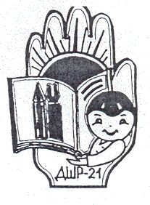

Печатное издание ДШР№21. Выпуск № 4 (Декабрь 2010г.)
Насыщенный декабрь!
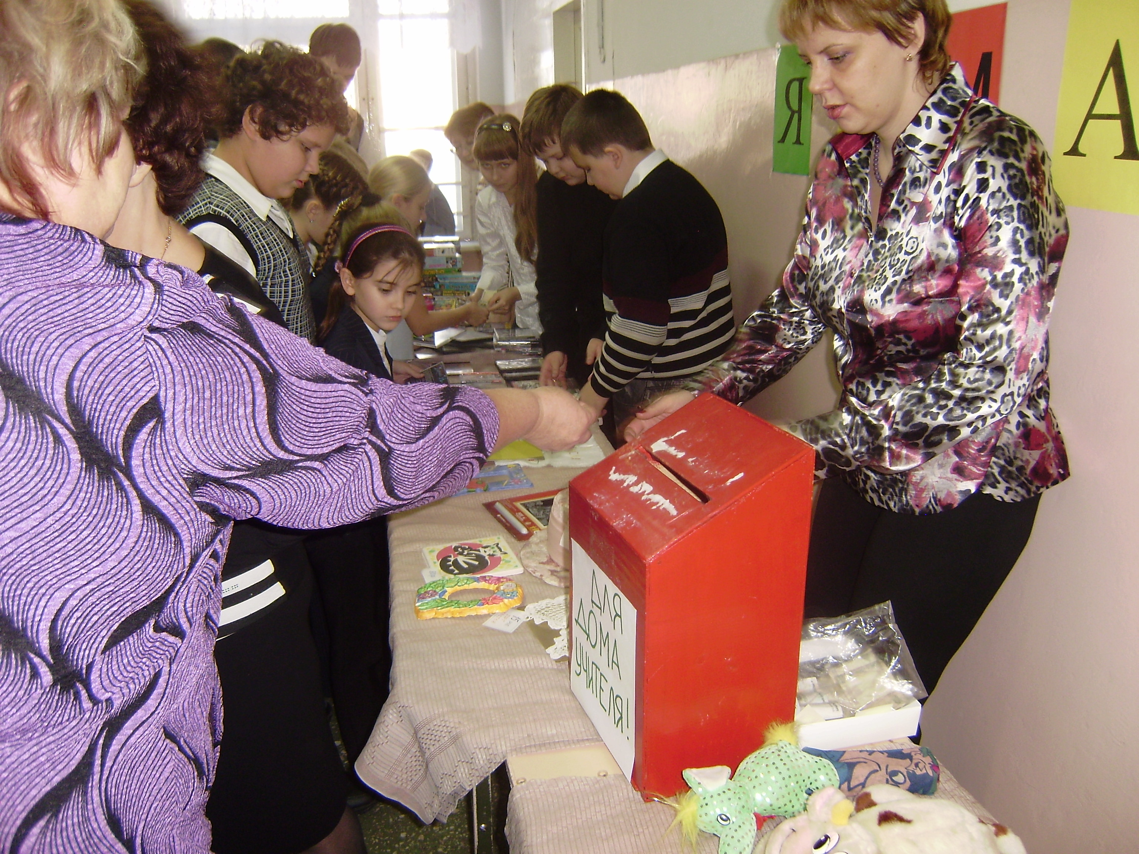

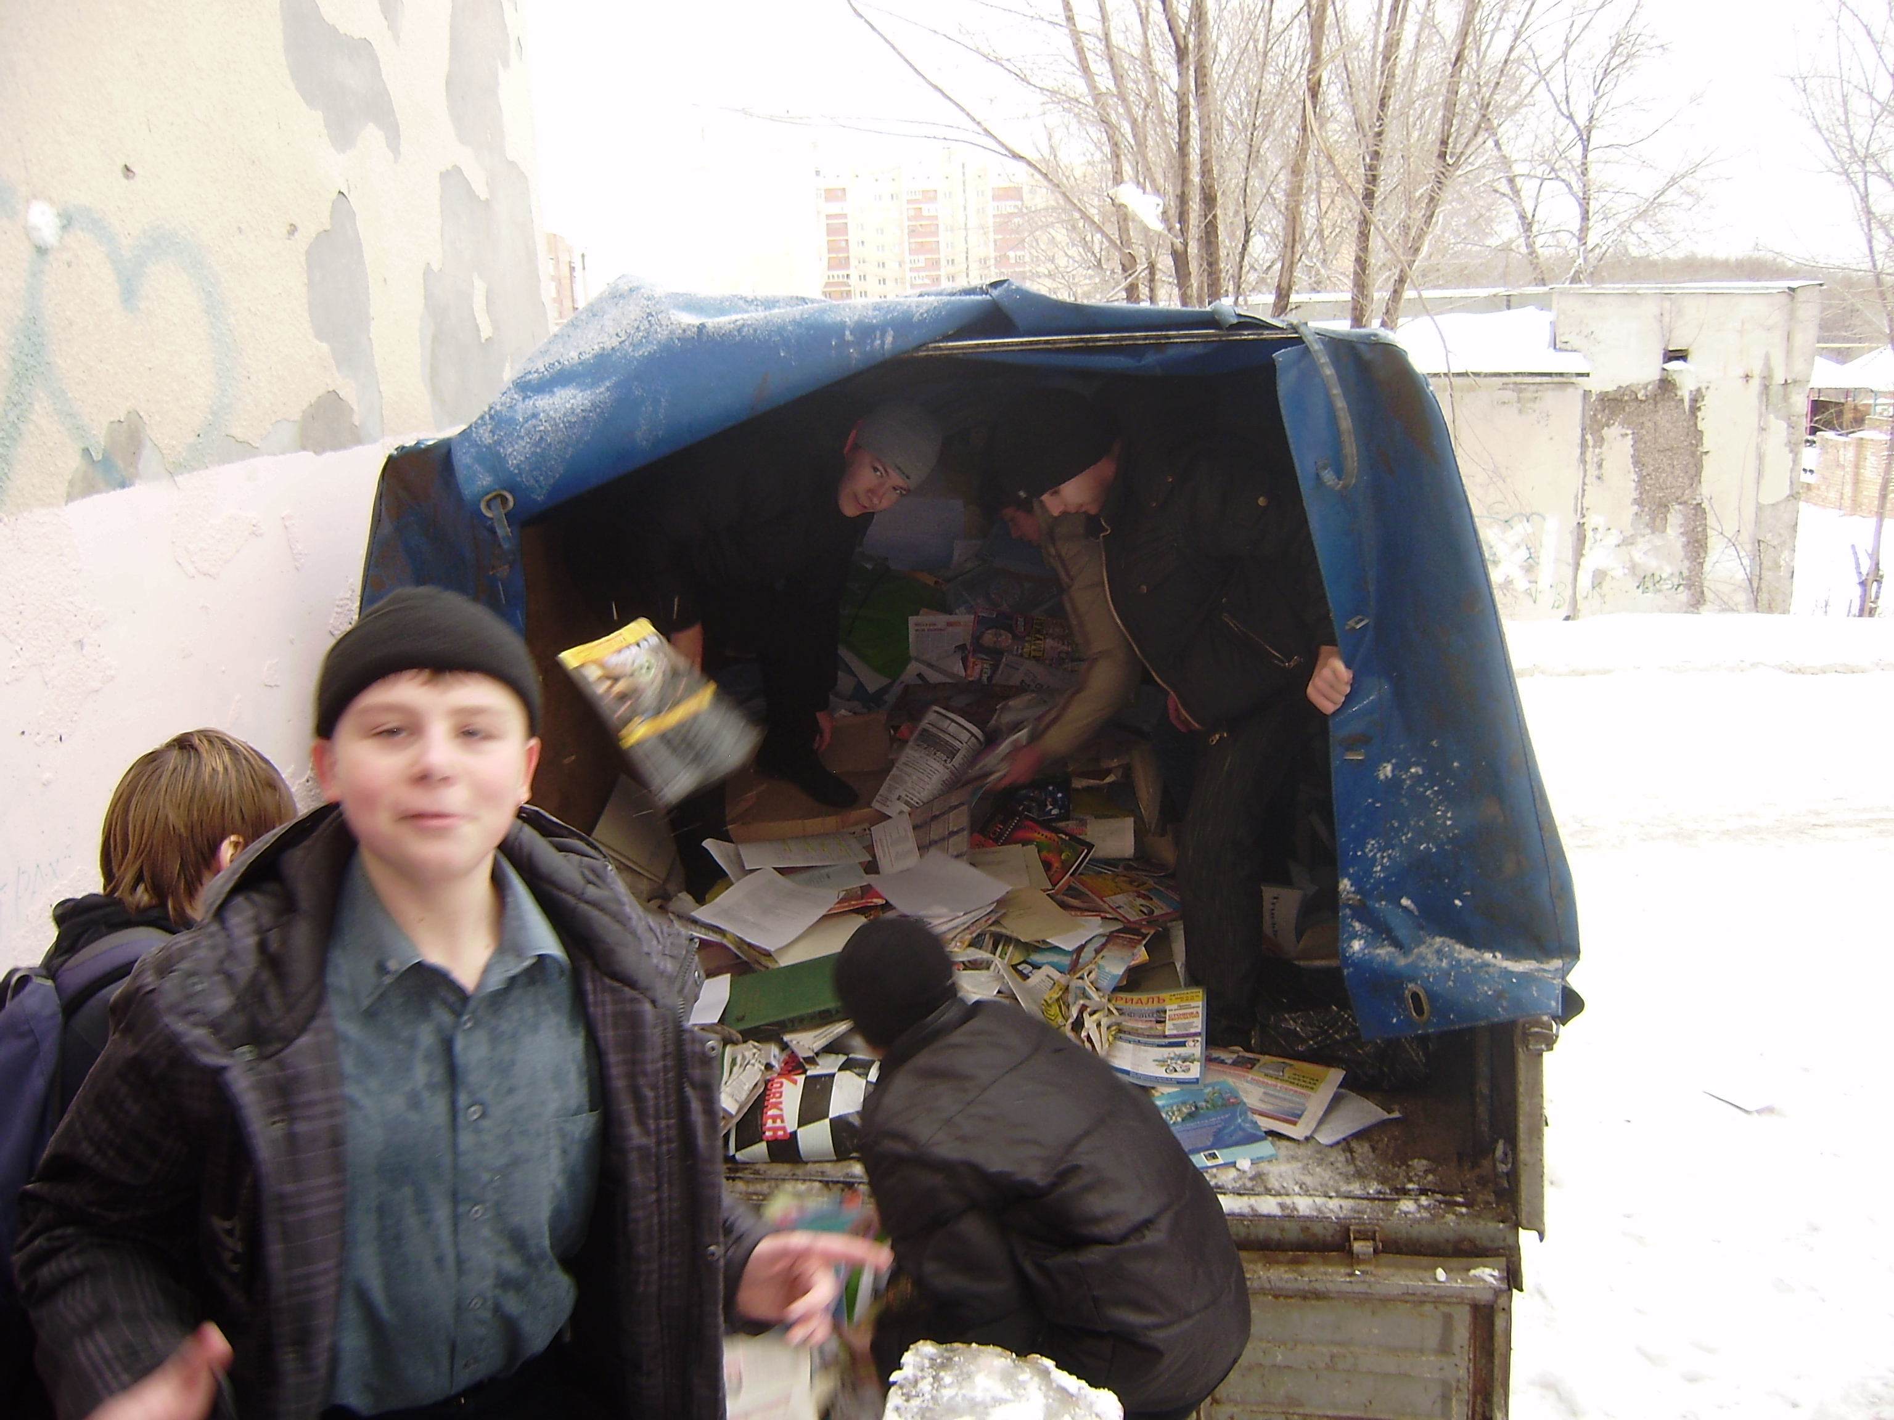

Декабрь стал самым насыщенным месяцем на мероприятия. В школе были проведены акции «Спешите делать добро», экологическая акция по сбору макулатуры «Сбережем ель», а также благотворительная ярмарка «Дому учителя быть!» под девизом «Все вместе, все дружно, чем можем, строительству Дома учителя поможем!». Ребята, родители и педагоги приняли в ней активное участие. Вырученные средства были переданы в Поволжское управление образования.
Уже 4 год в школе проводились интеллектуальные чтения имени Д.С.Лихачева, посвященные 160-лети. Самарской губернии. Были представлены работы учащихся 2-9 классов в секциях «Культура памяти» и «Экологическая культура». Поздравляем победителей :Климашину Елизавету(2 А) Воронкова Константина (4Б) Волкову Арину( 4В) Ткаченко Марию (8А) Симонова Виктора 3 Б) Тюрякову Дарью (4Б) Багдасарян Марию 4Б) Равилова Артёма ( 4Б) Молеву Наталью (8 А) Баллабашину Юлию(8 А)!
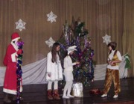
Богат декабрь и на конкурсы:
- конкурс на лучшую новогоднюю игрушку и открытку,
- конкурс информационных газет и презентаций, посвященный Дню героев Отечества., победителями которого стали классы : 1 место -4бкласс, 2 место – 6а класс,3место-6бкласс. Слайдовые презентации: 1 место – 7б класс , 2 место -8б класс , 3 место – 7а класс .

23 декабря в школе прошло новогоднее представление для учащихся 1-ых классов, которое организовали участники театрального кружка «Коломбина» под руководством Щербицой Л.П.. Детей и родителей поздравил директор школы Семаев Иван Иванович, а пятиклассники и восьмиклассники смогли порадовать ребят интересным спектаклем.
А еще 5-9 классы побывали 23 декабря на показе документального фильма французских кинематографистов «Океан». Под впечатлением от увиденного ребята написали сиквейны, где выразили свои чувства:

Океан…Огромный, лазурный, живой. Влечет, рождает, поражает. Кто не был, тот будет, кто видел, не забудет.
Подводный мир…
Приглашаем всех на городские елки, которые пройдут в ДК :
28.12.в 10.00 1-3 классы и 29.12. в 12.30 -4-6 классы, в «Руси» - в 19.00-21.00 – 7-9 классы
Скоро Новый год и Рождество!
Хочется поздравить всех с наступающим праздником, пожелать море счастья и веселья, хорошего настроения и успехов в учебе! Над выпуском работала: Гольман Рита

